LA MICROSCOPIE

Introduction
En microscopie optique classique, la lumière visible réagit avec l'échantillon et les photons réfléchis sont analysés par des détecteurs ou par l'œil humain.
Un système de lentilles optiques permet de dévier ou focaliser le rayon lumineux qui traverse un échantillon "relativement fin". L'image obtenue se forme directement sur la rétine de l'observateur.
Le pouvoir séparateur d'un microscope optique (grossissement) est limité par la longueur d'onde de la lumière visible, aucun détail de dimension plus petit à 0,2 µm = 200 nm ne peut être observé.
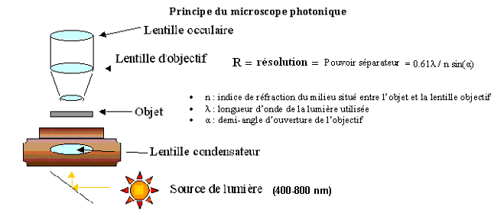

En microscopie électronique l'utilisation de particules électroniques accélérées de plus courte longueur d'onde que le faisceau lumineux permet d'augmenter le grossissement. Pratiquement, pour des objets biologiques contrastés, une résolution effective d’environ 2 nanomètres est possible, soit un grossissement de 100 fois mieux qu’un microscope classique. Le faisceau d'électrons (électrons accélérés) vient frapper la surface de l'échantillon provoque l’émission de tout un spectre de particules ou rayonnements apportent différents types d'informations structurales sur la matière dont est constitué l'échantillon.

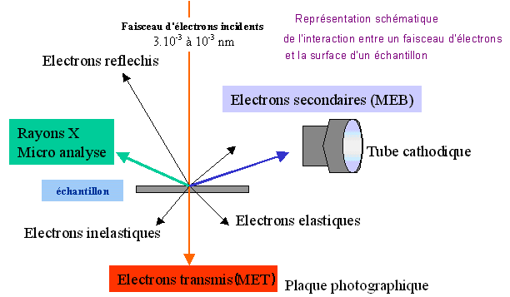
Méthodes Physiques d’étude des molécules biologiques

La majorité des électrons traversent facilement l’échantillon : les atomes C, O, N, H ne les stoppent pas ou peu. Il faut donc avoir recours à des métaux lourds pour observer quelque chose.
Il existe plusieurs types de microscopes électroniques selon le type d’information ou image désiré.
Mais malgré leur diversité, ils sont tous constitués d’un certain nombre d’éléments communs :
• un ensemble de pompage destiné à assurer un vide convenable dans l’enceinte du microscope (nécessaire pour permettre le déplacement des électrons librement, et leur permettre de traverser l’échantillon pour en établir une image)
• une source d’électrons (chauffage d’un filament et accélération des électrons libérés au moyen d ’une différence de potentiel de 100 à 1000 kilovolts)
• des lentilles électroniques magnétiques (dévier ou focaliser le rayon d'électrons sur un échantillon)
• un étage porte-échantillon
• un système d’enregistrement et de visualisation des images produites par les électrons (écran fluorescent, film photographique ou bien détectée par un capteur)

On distingue :
Les microscopes en transmission (MET):
Ce sont des microscopes très performants mais qui ne permettent d'observer que des échantillons d'épaisseur suffisamment faible pour être transparents aux électrons (quelques dizaines de nanomètres). Le faisceau d'électrons est « transmis » à travers un échantillon très mince (sous forme d’une lame).
Les effets d'interaction entre les électrons et l'échantillon donnent naissance à une image avec un grossissement de l’ordre de 5 000 000.
Un système de lentilles magnétiques permet de transformer et projeter l'image électronique de l'échantillon sur un écran fluorescent en image optique.
En fait l'ordre de grandeur de la longueur d'onde des électrons est du picomètre mais la résolution pratique du MET n'est que de l'ordre de l'Angström en raison des aberrations des lentilles
Les applications couvrent un très vaste domaine, de l'observation d'échantillons biologiques, comme le noyau des cellules à l'analyse d'échantillons industriels dans la métallurgie ou l'industrie des semi-conducteurs. En biologie, la lame mince s'obtient en faisant une coupe (ultra microtome).
L’image d’un échantillon biologique est obtenue par « coloration » de l’échantillon au moyen de substances denses aux (citrate de plomb ou acétate d’uranyle).
L’échantillon biologique doit subir une préparation qui fixe ou élimine toute substance volatile et qui réalise des sections extrêmement fines (50 nanomètres d’épaisseur).

Les microscopes à balayage (MEB) :
Ce sont des microscopes qui opèrent à la surface d'objets massifs (à réflexion).
Ils sont dits à balayage car l'image est obtenue point par point (6 à 10 nm).
Ils utilisent une technique basée sur le principe des interactions électrons-matière, capable de produire des images en haute résolution de la surface d’un échantillon. Un faisceau d’électrons balayant la surface de l’échantillon à analyser réémet certaines particules (électrons secondaires émis en chaque point de l’échantillon). Ces particules sont analysées par différents détecteurs qui permettent de reconstruire une image en trois dimensions de la surface.
Les images obtenues sont absolument spectaculaires en pseudo trois dimensions (impression de relief)
La résolution du microscope électronique à balayage est au mieux d’environ 10 nanomètres, ce qui fait que ce microscope est surtout utilisé pour étudier la surface des cellules et des tissus, plutôt que les organites subcellulaires.
L'échantillon analysé doit être absolument propre (nettoyé) sec, si possible plat et doit conduire l'électricité afin de pouvoir évacuer les électrons (les échantillons isolants doivent en plus être métallisés, c'est-à-dire recouverts d'une fine couche de couche de métal lourd). Il doit également être de dimensions relativement modestes, de l'ordre de 1 à 2 centimètres. Toutes ces conditions imposent donc un travail préalable de découpe et de polissage.

